2025级学生军训服装采购项目招标需求

为了确保2025级学生军训顺利进行，现在需对学生军训服、教官军训服、新生辅导员、军训办公室工作人员服装进行统一招标采购，具体需求如下：
- 一套学生军训服装及配件应包含：空军迷彩服（长袖上衣、长裤子、肩章、带有各学院标识的臂章）、空军迷彩短袖汗衫、空军迷彩帽（含帽徽）、水壶、外腰带、内腰带、空军迷彩训练鞋子、军用迷彩马札。
2、学生军训服装及配件须符合国家环保质量标准，军训服装价格应按《广东省物价局、广东省教育厅、广东省财政厅关于进一步规范我省高等学校收费管理的通知》（粤价[2007]186号）要求执行。
3、今年参与军训的2025级学生约8500人(其中高考生约7500人，继续教育学院学生约1000人，具体以实际报到为准)，为确保2025级学生军训按时开展，供应商应于2025年9月3日前备货完毕，在学校规定时间入校做好发放工作。军训服装发放由供货方按照学校规定时间、地点进行，军训服装由学生自愿购买，学生自己支付费用；供货方需要在军训期间提供正常服装调换和质保服务。
4、一套教官军训服装及配件应包含：07迷彩服（长袖上衣、长裤子、短袖体能服）、标志（肩章、领章、臂章、胸章）、迷彩帽（含帽徽）、编织外腰带、编织内腰带、21棕色训练靴。
5、教官军训服装及配件须符合国家环保质量标准，军训服装价格应按《广东省物价局、广东省教育厅、广东省财政厅关于进一步规范我省高等学校收费管理的通知》（粤价[2007]186号）要求执行。
6、今年参与军训的教官130人（最终按实际为准），为确保2025级学生军训按时开展，供应商应于2025年9月3日前备货完毕，在学校规定时间入校做好发放工作。军训服装发放由供货方按照学校规定时间、地点进行，供货方需要在军训期间提供正常服装调换和质保服务。军训教官服装款项由学生处学生奖助基金经费账户支出（经费卡号：5030000000）。
7、请携带与供货时款式、质量一样的样品参加招标会，中标方的样品将在我校留存，所供货物需同一批次生产，不得有样式、颜色等差异。验收时将对货物与样品抽检比对，如与样品不符则视为验收不通过。
8、供货商在中标后，需向学校交付合同总价的10%作为质保金。在供应军训服装和学生军训过程中未与学校或学生发生任何纠纷和投诉，在军训结束后，十个工作日内无息退还。
9、军训办公室工作人员和新生辅导员服装共需50套夏常服（含上衣、裤子、皮鞋、皮带、标志、体能服短袖，具体数量以实际为准）和10套21式迷彩作训服（含帽子、上衣、裤子、外腰带、内腰带、标志、体能服短袖，具体数量以实际为准），投标供应商需单独报价并提出优惠方案。

服装及装备样式参考如下：
- 学生军训服装
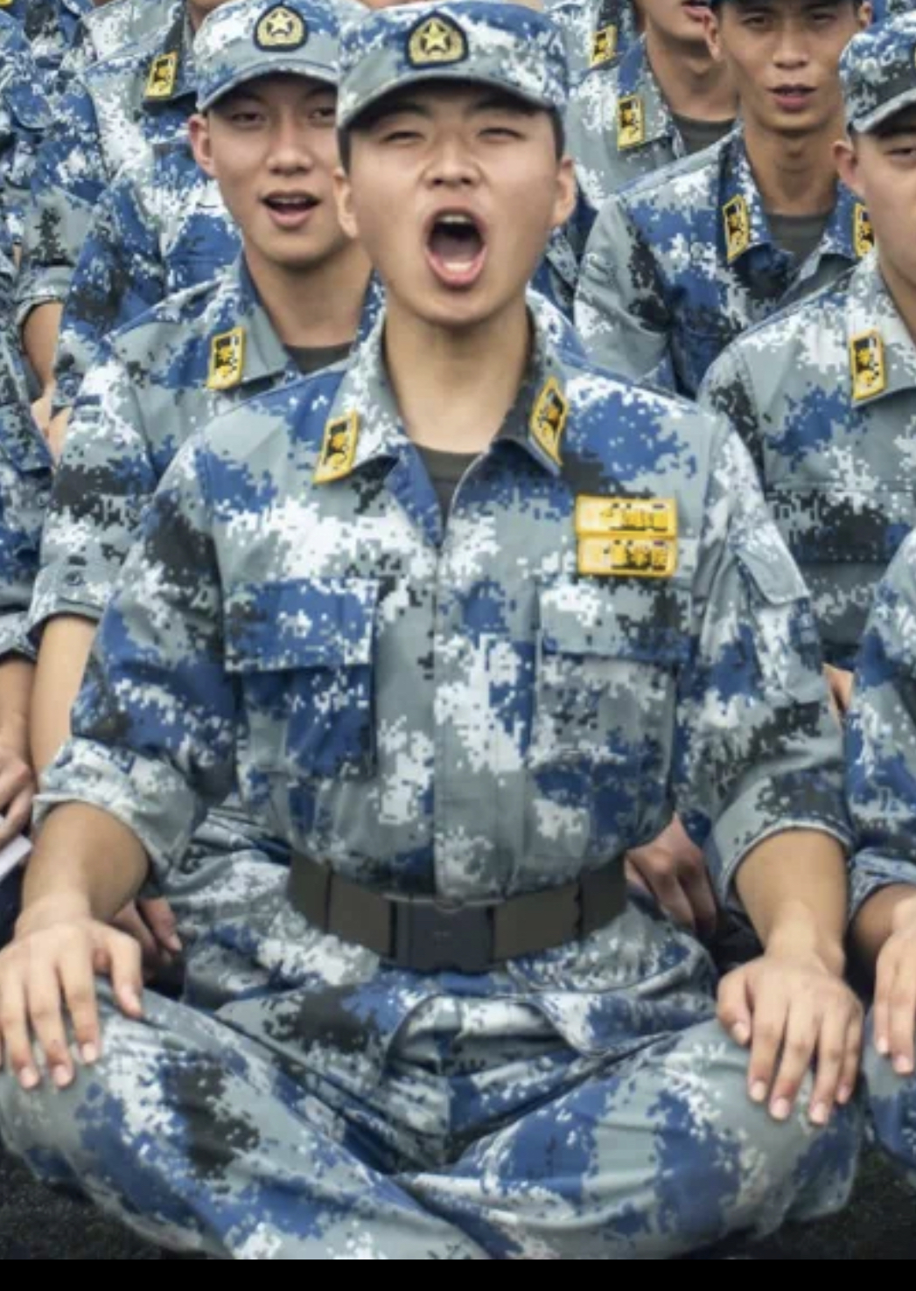

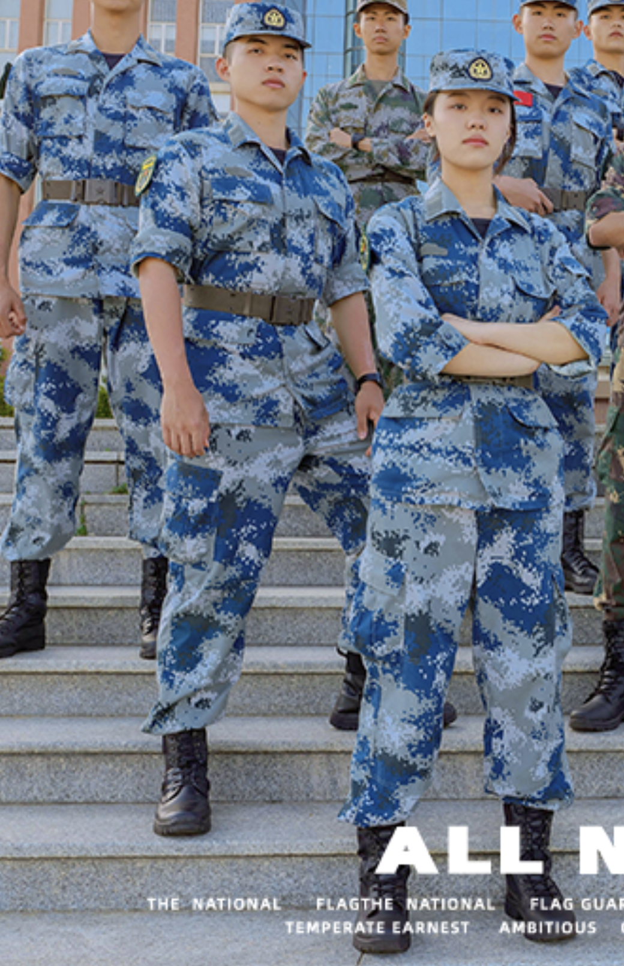
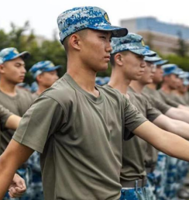

2.水壶

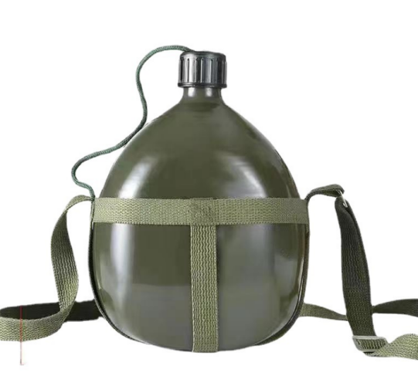

3.外腰带、内腰带

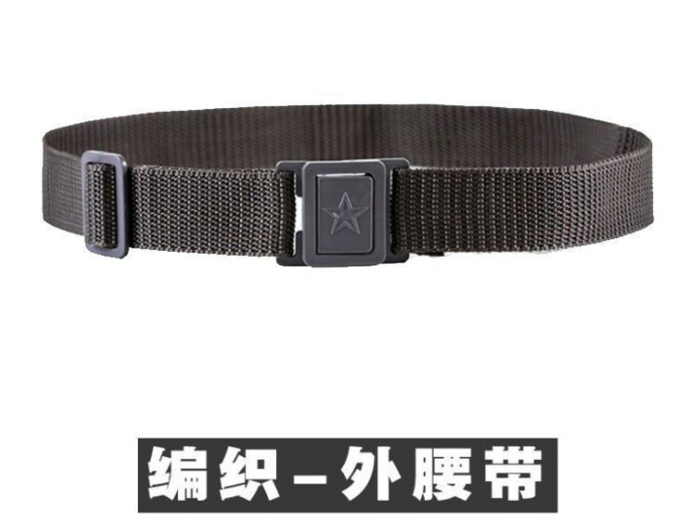
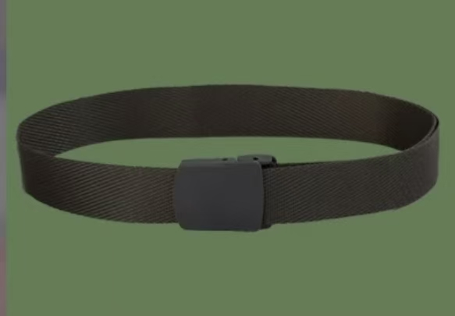

4.马扎
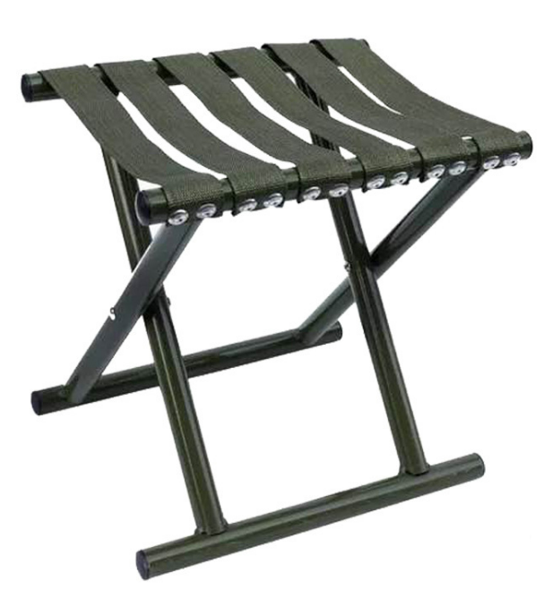

5.学生军训迷彩鞋
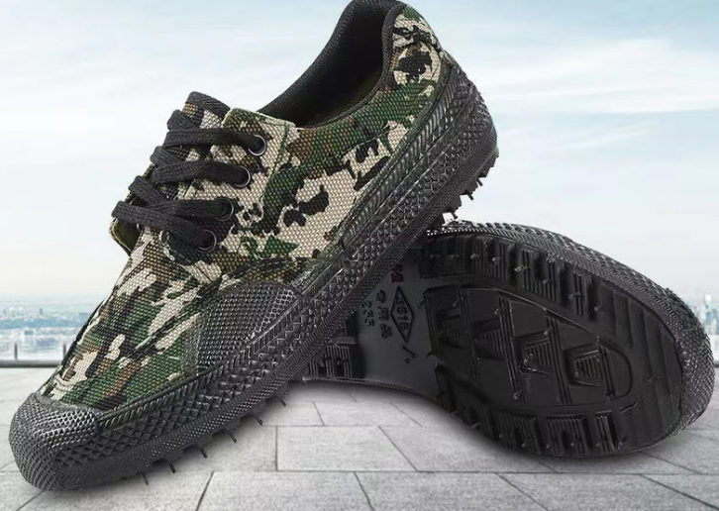

6.07迷彩服（130套）
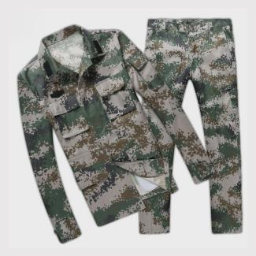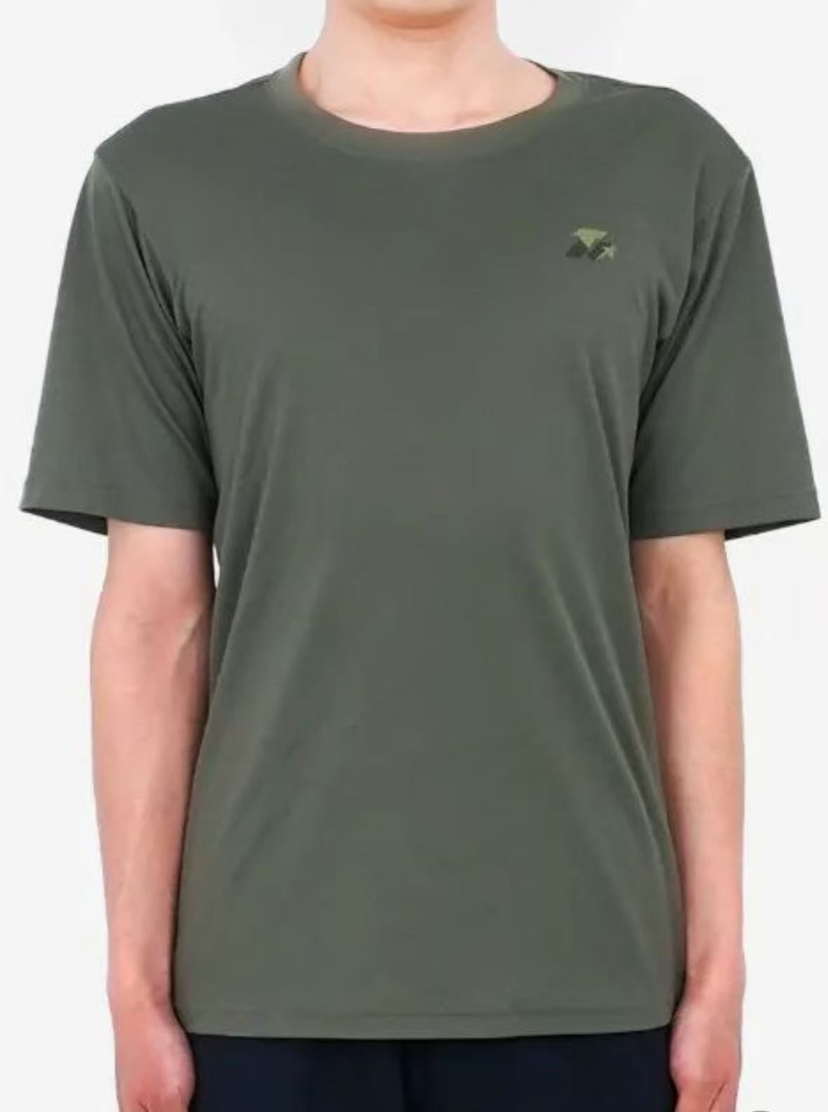

7.迷彩帽（130顶）

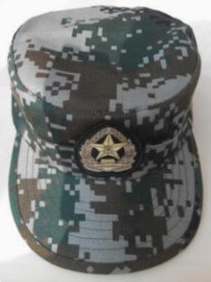
8.标志（130个）

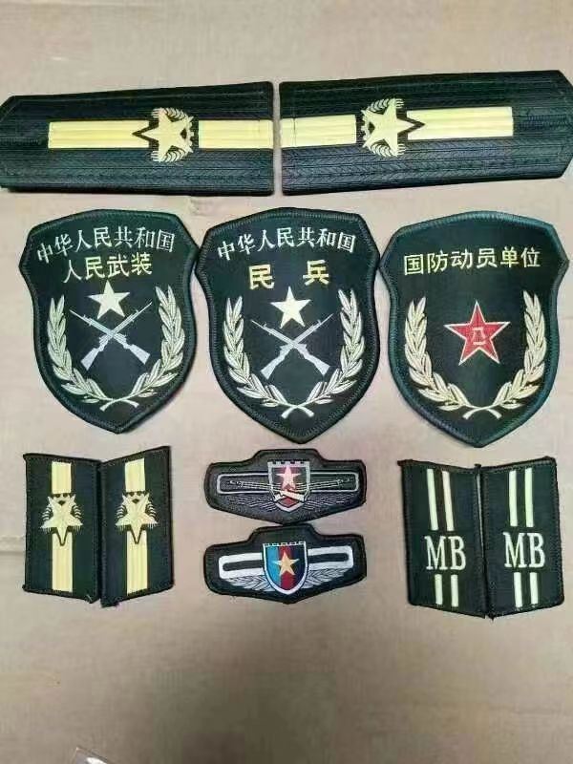

9.编织外、内腰带（130个）

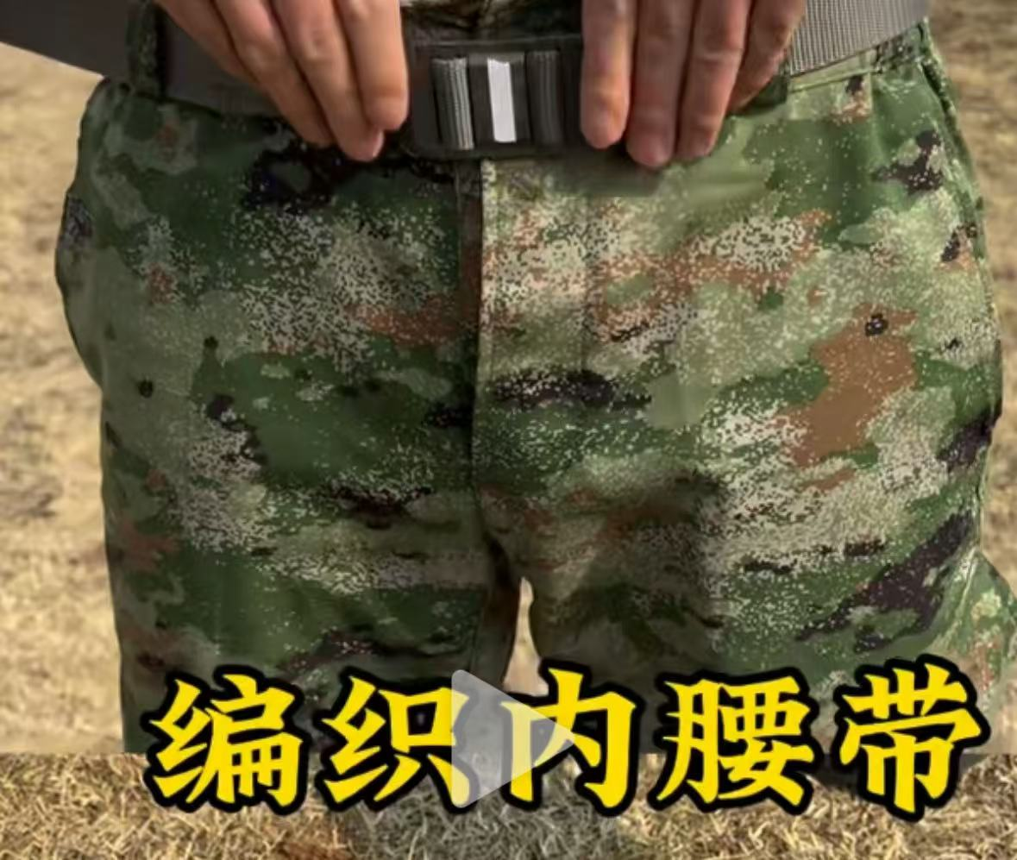
10.21棕色训练靴（130双）
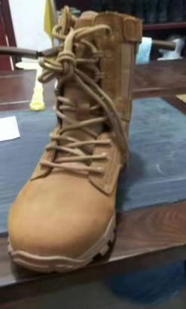
- 夏常服（赠送）
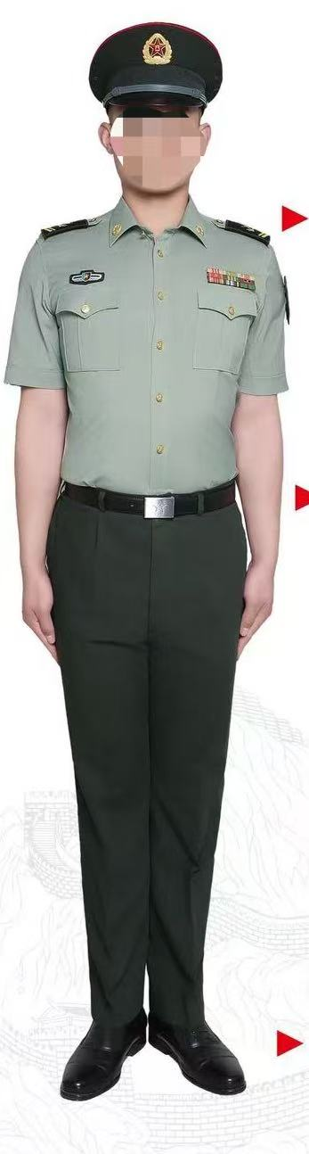

12.21式迷彩作训服（赠送）
